ҚАЗАҚСТАН РЕСПУБЛИКАСЫНЫҢ БІЛІМ
.

ЖӘНЕ ҒЫЛЫМ МИНИСТРЛІГІ
« ПАВЛОДАР ҚАЛАСЫНЫҢ №25
ЖАЛПЫ ОРТА БІЛІМ БЕРУ МЕКТЕБІ» ММ

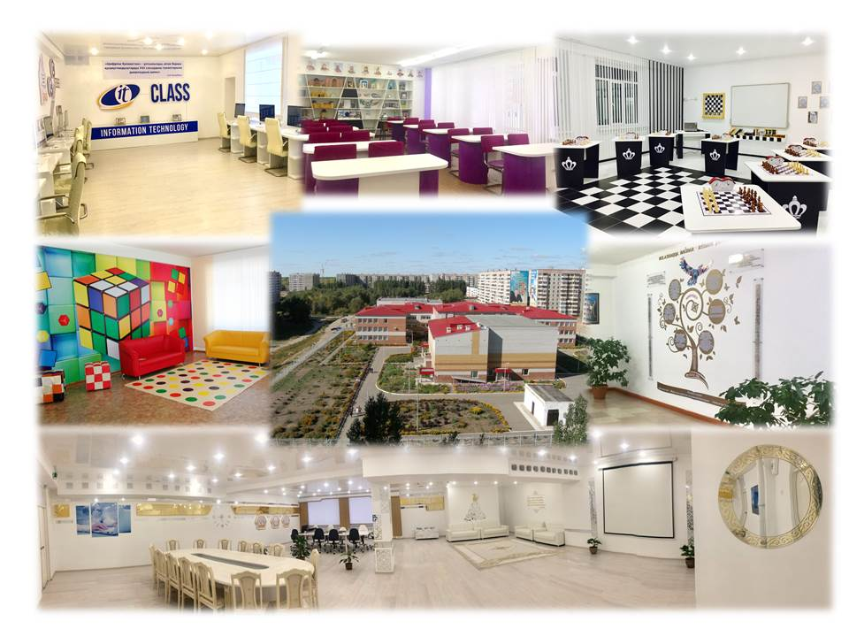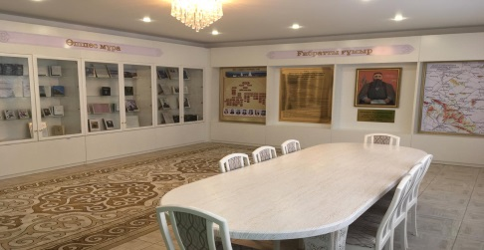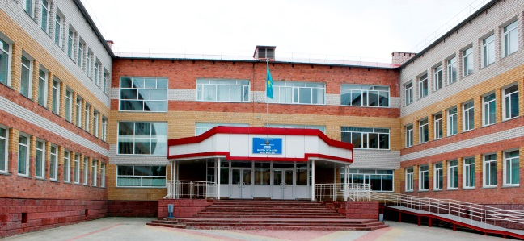

Тарихи тұлғалар
Қазақстан тарихы
жалпы орта білім беретін мектептің
6-7-сынып оқушыларына арналған бағдарлама

Құрастырған: Абдрахманова Самал Рамазановна

Павлодар қаласы. 2020-2021 оқу жылы

Бағдарлама
«Тарихи тұлғалар»
Қазақстан тарихы
жалпы орта білім беретін мектептің
6-7-сынып оқушыларына арналған

Құрастырған: Абдрахманова Самал Рамазановна
Павлодар қаласы № 25 жалпы орта білім беру мектебінің тарих пәні мұғалімі
2020 жыл

Түсінік хат
Ғасырлар бойы ғаламат қиын қыстақтан есеңгіреген еліміз егемендікке қолы жетіп, халқымыз аңсаған асыл арман жүзеге аса бастады. Тіліміз бен тарихымыз, салт-дәстүріміз, әдет-ғұрпымыз қайта қалыптасып келеді. Сондықтан тарихымызды ардақтап, асыл қазына болып табылатын ел тарихын терең оқып үйрену-әрбір шәкірттің парызы. Сол себепті 6-7 сыныптарда «Тарихи тұлғалар» атты арнайы курс бағдарламасы құрылды.
Бағдарлама 68 сағатқа арналған. Бұл уақыт екі сыныпқа бірдей, 34 сағаттан бөлінеді. Аптасына 1 сағаттан.
Бағдарламаның мақсаты: Қазақстан тарихын оқып үйренуге айрықша ынта білдіретін оқушылардың талап-тілегін қанағаттандыра отырып, олардың Отан тарихының тарихи тұлғаларын білуге, олардың өмірбаяндарымен таныстыра отырып, жан-жақты әрі тереңірек білім алуына мүмкіндік жасау.
6-7 -сынып оқушыларының дайындық деңгейіне байланысты семинар, конференция, жұпқа, топқа бөлу сияқты ұйымдастыру формаларына белсене қатысу арқылы өздігінше жұмыс істеуге баулу. Мұғалімнің берген шығармашылық тапсырмаларын кітапханаларда каталог-карточкалармен, архивтерде түрлі құжаттармен жұмыс істеп, мұражайлардағы мұрағаттармен танысып рефераттар, баяндамалар дайындайды. Күнделікті сабақтарда оқушылардың ойлау, таным қызметін дамытуға, осы мақсатта оқытылып жатқан материалдағы тарихи қайраткерлердің қызметіне баға беру, өз пікірін білдіру.
Бағдарлама негізгі үш бөлімнен құрылады. Түсініктемеден кейін базадық білім мазмұны беріліп отыр. Соңғы бөлім-оқушылардың білімі мен біліктілік дәрежесіне қойылатын талаптар.

6-сынып
(барлығы 34 сағат, аптасына 1сағат)
Кіріспе.
1.Бумын қаған (Vғ.-552 ж.)
2. Естеми қаған (Vғ.-576 ж.)
3. Білге қаған (шамамен 681-734 жж.)
4. Иоллығтегін (VII ғ. аяғы –VIII ғ. басы)
5. Әбу Наср әл-Фараби (870-950 жж.)
6. Әбу Райхан әл-Бируни (973-1050 жж.)
7. Махмуд Қашғари (1030-1090 жж.)
8. Жүсіп Баласағұни (1021-1075 жж.)
9. Ахмет Иүгенеки
10. Қожа Ахмет Йасауи (1103-1167 жж.)
11. Жошы хан ( 1187-1227 жж.)
12. Қайыр хан (шамамен 1165-1220 жж.)
13. Бейбарыс сұлтан (1223-1277 жж.)
14. Ұрыс хан (1361-1375 жж. билік құрған)
15. Барақ хан (1423-1428 жж. билік құрған)
16. Сыпыра жырау (XIV ғ. )
17.Доспамбет жырау (1490-1523 жж.)
18. Шалкиіз Тіленшіұлы (1465-1560 жж.)
19. Керей хан (1456-1473 жж. билік құрған)
20. Жәнібек хан (1478-1480 жж. билік құрған)
21. Қасым хан (1511-1518 жж. билік құрған)
22. Мұхаммед Хайдар Дулати (1499-1551 жж.)
23. Қадырғали Жалайыри (1530-1605 жж.)
24. Хақназар хан (1538-1580 жж. билік құрған)
25. Тәуекел хан (1586-1598 жж. билік құрған)
26. Есім хан (1598-1645 жж. билік құрған)
27. Салқам Жәңгір (1628-1652 жж. билік құрған)
28. Есет Көкіұлы (1667-1749 жж.)
29. Тәуке хан (1680-1718 жж. билік құрған)
30. Төле Әлібекұлы (1663-1756 жж.)
31. Қазыбек Келдібекұлы (1667-1764 жж.)
32. Бәйдібекұлы Әйтеке (1682-1766 жж.)
33. Ақтамберді Сарыұлы (1675-1768 жж.)
34. Үмбетей жырау (1706-1778 жж.)
Курс бойынша қорытынды.

7-сынып
(барлығы 34 сағат, аптасына 1сағат)
Кіріспе.
1.Әбілқайыр хан (1693- 1748 жж.)
2. Қабанбай батыр (XVII ғ. соңы –XVIII ғ. орта шені)
3. Бөгенбай батыр (1690-1775 жж.)
4. Сырым Датұлы (1712-1802 жж.)
5. Исатай Тайманұлы (1791-1838 жж.)
6. Махамбет Өтемісұлы (1803-1846 жж.)
7. Жанқожа Нұрмұхамедұлы (1777-1860 жж.)
8. Жәңгір хан (1801-1845 жж.)
9. Кенесары Қасымұлы (1802- 1847 жж.)
10. Есет Көтебарұлы (1807-1888 жж.)
11. Досан Тәжіұлы (1835-1876 жж.)
12.Қосым Пшенбаев (1844-1932 жж.)
13. Біржан сал Қожағұлұлы (1834-1897)
14. Жаяу Мұса Байжанұлы (1835-1929 жж.)
15. Ақан сері Қорамсаұлы (1843-1913 жж.)
16. Құрманғазы Сағырбайұлы (1823-1889 жж.)
17. Дәулеткерей Шығайұлы (1820-1887 жж.)
18. Тәттімбет Қазанғапұлы (1815-1862 жж.)
19. Ықылас Дүкенұлы (1843-1916 жж.)
20. Қазанғап Тілепбергенұлы (1854-1921 жж.)
21.Мұса Шорманов (1819-1884 жж.)
22. Шоқан Уәлиханов (1835-1865 жж.)
23.Ыбырай Алтынсарин (1841-1889 жж.)
24. Абай Құнанбайұлы (1845-1904 жж.)
25. Шәкәрім Құдайбердіұлы (1858-1901жж.)
26/ Құрбанғали Халид (1843-1913 жж.)
27. Мәшһүр Жүсіп Көпейұлы (1858-1901 жж.)
28. Қажымұқан Мұнайтпасұлы (1871-1948 жж.)
29. Майра Шамсутдинова (1890- 1927 жж.)
30. Әміре Қашаубайұлы (1888-1934 жж.)
31.Дина Нұрпейісова (1861-1955мжж.)
32.Әлихан Бөкейханов (1866-1937)
33.Ахмет Байтұрсынов (1873-1938)
34.Міржақып Дулатов (1885-1935)
Курс бойынша қорытынды.

Оқушылардың білімі мен біліктілігіне қойылатын талаптар

Қазақстан тарихынан аса маңызды кезеңдерді, тұлғаларды атау.
Негізгі тарихи кезеңдердің хронологиясын білу және тарихи тұлғалардың өмір сүрген жылдарын білу.
Тарихи мәтіннің толық жоспарын жасай алуы.
Тарихи деректермен өзбетінше жұмыс істей алуы.
Қазақтың көрнекті қайраткерлерінің қызметіне сипаттама беру.
Өзінше берілген тапсырма бойынша архив орындарында тарихи құжаттармен, кітапханалардағы каталог-карточкалармен, мұражайлардағы мұрағаттармен өздігінше жұмыс істеп,оның нәтижесін күнделікті сабақтарында пайдалана алады.
Өздігінше реферат, баяндама дайындап оқушылар алдында сөйлейді. Тарихи оқиғалар туралы көзқарастарға өз пікірін білдіреді, оны дәлелдейді, осындай пікірталасқа қатысады.

